Творческое занятие объединения «Вдохновение».
Тема: Работа с бумагой. Объемное сердечко»
Сегодня я покажу, как сделать сердечко из бумаги легко и просто. 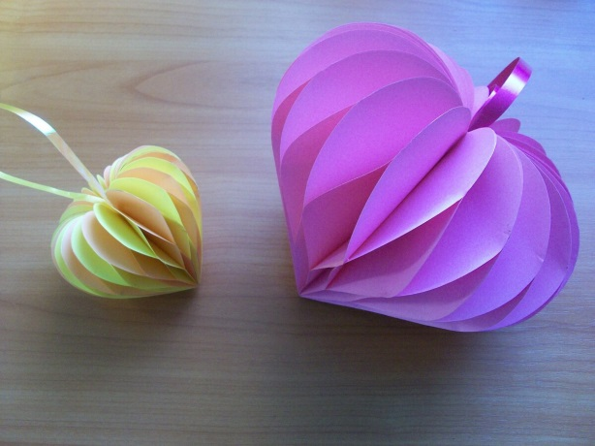
Сделать красивое сердце из бумаги не составит особого труда, но понадобится время. Можно их делать разных размеров из цветной бумаги для принтера. А если подобрать красивую, интересную бумагу для упаковки подарков, то поделка получится более эксклюзивная. Если Вы хотите сделать кому-нибудь приятный сюрприз или просто красиво украсить подарочную упаковку или украсить интерьер, то для этого отлично подойдут сделанные своими руками бумажные сердечки. Сделать такую объемную поделку из бумаги просто и в этом видео я покажу как. http://youtu.be/Ul_A_zEqMJc

